Raine Näsi, Samuli Pihlaja, Patrik Vahala, Aki Rinta-aho
Shopify verkkokauppa. Hinnoittelu automatiikkaa ja varastonhallintaa

Harjoitustyö
Kevät 2026
TITE23
SISÄLTÖ
1 Johdanto 3
1.1 Tavoitteet 3
1.2 Toteutusaikataulu ja resurssit 3
1.2.1 Tiimin vastuualueet 4
1.2.2 Muut resurssit/henkilöstö 4
2 Projektin Kuvaus 5
2.1 Suunnittelu- ja toteutusvaiheet 5
2.2 Toteutus 5
2.3 Kopioidun tekstin liittäminen 7
2.4 Otsikot 8
2.5 Sisällysluettelo 8
2.6 Asiakirjan otsikkonimi 8
2.7 Lähteet 9
2.8 Liitteet 9
2.9 Turnitin 13
2.10 Saavutettavan ja arkistointimuotoisen PDF-tiedoston luominen 13
LÄHTEET 14

Johdanto

Tavoitteet
Tämän projektin tavoitteena oli rakentaa teknisesti edistyksellinen ja liiketoiminnallisesti kestävä Shopify-verkkokauppa, joka erikoistuu käytettyjen konsolien, pelien ja oheistarvikkeiden myyntiin. Projekti ei rajoittunut vain valmiin alustan pystytykseen, vaan se yhdisti aidon ohjelmistokehityksen, monimutkaisen marginaaliverotuksen hallinnan sekä laajat logistiset integraatiot.

Toteutusaikataulu ja resurssit
Projektin läpivienti noudatti suurin piirtein seuraavaa ennalta määriteltyä vaiheistusta, jossa tekninen kehitystyö ja liiketoiminnalliset valmistelut etenivät rinnakkain. Resurssit jaettiin tiimin sisällä osaamisalueiden mukaan: Samuli ja Pate vastasivat koodauksesta ja teknisistä rajapinnoista, kun taas Aki ja Raine hoitivat kaupan pystytyksen, sopimukset ja taloushallinnon konfiguroinnin.
Kutakuinkin toteutunut aikataulu:
- Viikot 44-47: Shopify-pohjan pystytys, teeman valinta ja visuaalinen ilme. Sopimusneuvottelut NGS:n kanssa.
- Viikot 48-52: Maksu- ja toimitustapojen konfigurointi. Verotusasetusten määrittely (Marginaalivero vs. ALV 25,5%).
- Viikot 1-10: Koodausvaihe: API-yhteyden luominen Shopifyn ja oman hinnoittelutyökalun välille. Fennoa-integraation testaus.
- Viikot 1-10: Pakkaus- ja lähetysprosessin testaus. Tuotetietojen syöttöjä.
- Viikko 10: Projektin viimeistely, dokumentointi. Loppusäätöä.

Tiimin vastuualueet
Samuli & Pate
Automaattisen hinnoittelumallin kehitys, varastonhallintajärjestelmän koodaus ja API -rajapinnan hyödyntäminen
Aki & Raine
Shopify-teeman konfigurointi, verotusasetukset, NGS-sopimusneuvottelut, logistiikkajärjestelyt sekä Fennoa-synkronointi.

Muut resurssit/henkilöstö
TalousOraakkelit Oy Taru Niemelä
Nordic Game Supply Timo Hytönen
Matkahuolto/Posti
Verotus neuvontaa
Napakka (pakkausmateriaalit)

Projektin Kuvaus
Projekti keskittyy käytettyjen konsolipelien ja oheistarvikkeiden verkkokaupan perustamiseen Shopify-alustalle. Kyseessä ei ole pelkkä verkkosivun pystytys, vaan kokonaisvaltainen liiketoimintakonsepti, joka yhdistää perinteisen käytetyn tavaran kaupan ja uuden tavaran tukkumyynnin. Projektin ytimessä on ratkaista monimutkaiset verotukselliset ja logistiset haasteet sekä tehostaa toimintaa tiimin itse kehittämillä teknisillä ratkaisuilla. Kontekstina on luoda ammattimainen ja skaalautuva kauppapaikka, joka palvelee harrastajia ja keräilijöitä.

Suunnittelu- ja toteutusvaiheet
- Liiketoiminta: Sisältää tukkusopimusneuvottelut Nordic Game Supply (NGS) -toimittajan kanssa uudelle tavaralle. Käytetyn tavaran hankintakanavien selvittelyä.
- Verotus: Rajaavana ja kriittisenä tekijänä on kahden eri verokannan (normaali 25,5 % ALV ja marginaaliverotus) samanaikainen hallinta ja raportointi.
- Tekniikka: Laajuuteen kuuluu Shopify-teeman konfigurointi, maksunvälityksen (Shopify Payments, Klarna) ja logistiikan (Posti/Matkahuolto) integraatiot.
- Ohjelmistokehitys: Projektin vaativin osa on oman hinnoittelu- ja varastonhallintajärjestelmän koodaus.
- Rajaus: Projekti rajautuu verkkokaupan tekniseen ja operatiiviseen pystytykseen sekä välttämättömiin integraatioihin, kuten Fennoa-kirjanpitosynkronointiin näin mahdollistaen automaattisen verotuksen oikeaoppisen käsittelyn.

Toteutus
Projektin toteutus alkoi syksyllä 2026, ja se eteni vaiheittain teknisestä pystytyksestä kohti monimutkaisempia integraatioita. Toteutusvaiheessa korostui erityisesti liiketoiminnan juridisten ja teknisten vaatimusten yhteensovittaminen, lisäksi ohjelmointipuoleen mietittiin erilaisia vaihtoehtoja mitä tähän voisi toteuttaa.
Toteutus aloitettiin Shopify-alustan konfiguroinnilla, jossa keskityttiin visuaaliseen ilmeeseen ja tuoterakenteen luomiseen. Samaan aikaan käynnistettiin neuvottelut Nordic Game Supplyn (NGS) kanssa. Tukkusopimuksen solmiminen oli kriittinen askel, jotta kauppaan saatiin uuden tavaran valikoima käytettyjen pelien rinnalle. Tämä vaati tarkkaa suunnittelua uuden tavaran tuotetietojen ja saldojen tuomiseksi järjestelmään.
Verotuksen ja maksuliikenteen haasteet:
Projektin haastavin osuus liittyi osakeyhtiön alla toimivan kaupan verotustekniseen rakenteeseen. Koska myynti koostui sekä uusista tuotteista (ALV 25,5 %) että käytetyistä tuotteista (marginaaliverotus), Shopify-alustan natiivit ominaisuudet eivät olleet riittäviä.
Asiantuntija-apu: Hyödynsimme kirjanpitäjää, jolla oli kokemusta sekä verotuksesta että digitaalisista maksujärjestelmistä. Kirjanpitäjä vastasi siitä, että raportointi Fennoa-kirjanpitojärjestelmään tapahtuu juridisesti oikein.
Pankki-integraatiot: Pankki- ja maksupalveluintegraatiot (Shopify Payments, Klarna) vaativat erinäisiä lupia ja vahvistuksia, jotka liittyivät yhtiömuotoiseen toimintaan. Näiden lupaprosessien hallinta ja asetusten konfigurointi olivat edellytys suomalaisten pankkipainikkeiden toiminnalle.
Logistiikan ja lähetysten automatisointi:
Logistiikan osalta tavoitteena oli mahdollisimman korkea automaatioaste, jotta manuaalinen työ minimoituisi ja tämä puoli vie aikaisemman kokemuksen perusteelle helvetin paljon liikaa aikaa.
Integraatiot:Toteutimme Postin ja Matkahuollon synkronoinnin hyödyntämällä erillisiä logistiikkasovelluksia (shipit). Tämän ansiosta osoitekortit pystytään tulostamaan suoraan Shopify-tilauksista, mikä nopeuttaa lähetysprosessia merkittävästi. (Tämä osio on vielä hieman kesken)
Logistinen ketju: Operatiiviseen toteutukseen kuului myös pakkaustarvikkeiden valinta ja varastoinnin fyysinen järjestely uuden ja käytetyn tavaran välillä. Prosessia tarkoitus testata koetilauksilla viikoilla 12–14, jotta varmistuttiin ketjun toimivuudesta ennen varsinaista avausta.
Riskien hallinta toteutuksen aikana
Toteutusvaiheessa seurattiin tiiviisti mahdollisia pullonkauloja, kuten API-rajapintojen rajoituksia ja Fennoa-integraation tiedonsiirtoa. Erityistä huomiota kiinnitettiin marginaaliverotuksen oikeellisuuteen, jotta vältyttiin virheiltä kirjanpidossa.

Kopioidun tekstin liittäminen
Jos kopioit tekstiä jostain toisesta lähteestä, liitä teksti aina Säilytä vain teksti (Keep text only) -toiminnolla. Näin toimien asiakirjaan ei tule ylimääräisiä tyylejä tai muotoiluja.
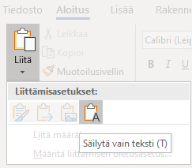

Otsikot
Otsikon ja sitä seuraavan tekstikappaleen väliin jätetään yhtä tyhjää riviä vastaava väli (12 pt). Otsikoiden tulisi olla kuvailevia ja havainnollisia.

Sisällysluettelo
Sisällysluetteloa kannattaa aika ajoin päivittää vastaamaan tekstiosan senhetkisiä otsikoita. Tässä mallissa sisällysluettelon muotoilut ovat valmiina kirjoitusohjeen mukaisessa asussa.
Sisällysluettelon päivittäminen
- Napsauta sisällysluettelon päällä hiiren oikealla painikkeella.
- Valitse avautuvasta pikavalikosta Päivitä kenttä (Update field).
- Valitse valintaikkunasta Päivitä koko luettelo (Update entire table).
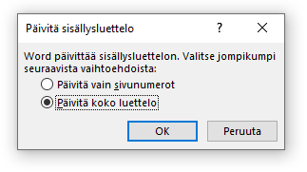
- Hyväksy OK-painikkeella.

Asiakirjan otsikkonimi
Saavutettavuuden kannalta on tärkeää asettaa varsinaisen dokumentin tallennusnimen lisäksi dokumentin nimi valitsemalla Tiedosto (File)-välilehti, sen jälkeen Tiedot (Info) ja kirjoittamalla nimi Ominaisuudet-osan (Properties) Otsikko-kohtaan (Title).
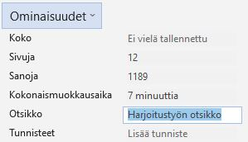

Lähteet
Lähdeluettelo kirjoitetaan ennen liitesivuja. Lähdeluettelossa käytetään tyyliä Lähde, otsikkona LÄHTEET ja otsikon tyylinä Otsikko 0. Tarkempia tietoja lähteiden käytöstä ja merkitsemisestä löytyy intrasta Kirjallisten töiden ohjeesta.

Liitteet
Liitteiden muotoilu riippuu liitteen laadusta. Jos liitteitä on useita, uusi osa tehdään jokaista liitettä varten ja ylätunnisteesta poistetaan linkitys edelliseen osaan. Liitteen sisältö lisätään uuteen osaan.
Seuraavassa on ohje, kuinka liitesivu(t) lisätään tähän harjoitustyöpohjaan
Osanvaihdon lisääminen: Tee asiakirjan loppuun tai haluamaasi kohtaan asiakirjassa uusi kappale ja työkalunauhan Asettelu (Layout)-välilehdellä kohdasta Vaihdot (Breaks), valitse Osan vaihdot (Section breaks) ja edelleen Seuraava sivu (Next page).
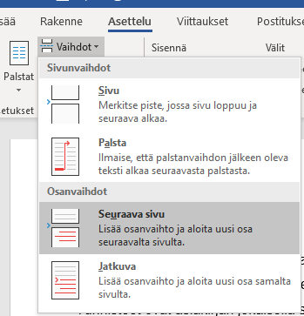
Linkityksen poisto: Siirry muokkaamaan lisäämäsi sivun ylätunnistetta kaksoisnapsauttamalla tunnisteessa. Napsauta Ylä- ja alatunniste (Header & footer)-välilehden valintanauhassa Linkitä edelliseen (Link to previous) -painiketta, jolloin linkitys poistuu.
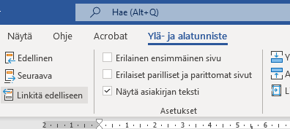
Sivunumerointi lisätään itse ja se sijaitsee oikeassa yläkulmassa. Jokaisen liitteen sivunumerointi alkaa ykkösestä, sivunumeron jälkeen lisätään sulkeisiin liitteen sivumäärä esimerkiksi 1(1).
Sivunumero lisätään Ylä- ja alatunniste (Header & footer)-välilehdellä. Siirry ensin Aloitus-välilehdelle ja muuta tekstin tasaus oikealle (Kappale > Tasaa teksti oikealle -painike [Paragraph > Align right]).
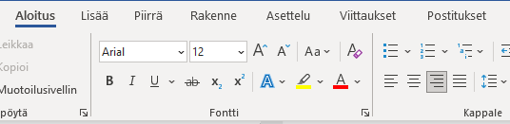
Siirry Ylä- ja alatunniste (Header & footer)-välilehdelle Napsauta Sivunumero (Page number) Nykyinen sijainti (Current position) Normaali numero (Plain number). Napsauta uudelleen Sivunumero (Page number) Muotoile sivunumerot (Format page numbers) Aloittava numero (Start at): 1 OK.
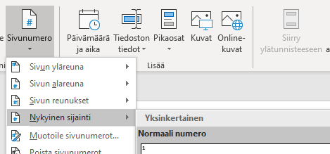
Sivumäärä lisätään samassa paikassa. Lisää sulkumerkit näppäimistöltä ()
Pikaosat (Quick parts) Kenttä (Field)
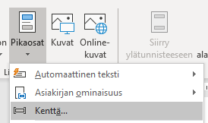
SectionPages ’Lukujen Muoto’ (Numeric format) -kohtaan laita 0 (nolla) OK.
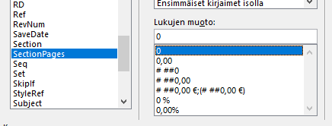
Liite vaakasivulla. Sivun asetukset ovat osakohtaisia, joten voit kussakin osassa määrittää paperin suunnan, reunukset ja tunnisteet. Toisin sanoin, kun olet luonut uuden osan edellä olevien ohjeiden mukaan, klikkaat osan aktiiviseksi ja valintanauhan Asettelu (Layout)-välilehdellä valitse suunnaksi (Orientation) vaaka (Landscape).
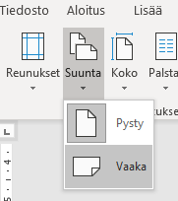

Turnitin
Turnitin on digitaalinen työkalu, joka auttaa havaitsemaan ja estämään plagiointia kirjallisissa töissä. Kaikki opinnäytetyöt tarkastetaan ennen niiden julkaisua Theseukseen. Turnitin Draft Coach on Word Onlinen (Microsoft 365) apuohjelma, joka auttaa opiskelijoita tarkastamaan ja tarvittaessa korjaamaan tekstiensä alkuperäisyyden ja lähdeviittausten oikeellisuuden kirjoitusprosessin aikana ennen opinnäytetyön palautusta. Draft Coach ei ole käytettävissä Wordin työpöytäversiossa. Lisätietoja Turnitin Draft Coachin käytöstä Jelpparin sivuilta.

Saavutettavan ja arkistointimuotoisen PDF-tiedoston luominen
Ohjeet tiedoston luomisesta löytyy Theseuksesta.

LÄHTEET
Aalto, O.-P. (2021). Infrarakentamisen laatu. Rakennustieto.
Abrahamson, E., & Langston, J. (2020). Lihastestaus: Käytännön opas terapeutille. (J. Ahonen & V. Turkki, käänt.). VK-Kustannus. (Alkuperäinen teos julkaistu 2019).
Huovinen, T., Repo, J. Skanzt, H. Walker, S., & Asunta, P. (2021). Esteetön rakentaminen on kaunista ja käytännöllistä. Liikunta ja tiede, 58(1), 59–61.
Joensuu-Salo, S. (2020). Entrepreneurial intention, behavior and entrepreseurship education: A longitudinal approach (Acta Wasaensia 450) [väitöskirja, Vaasan yliopisto]. Osuva. http://urn.fi/URN:ISBN987-952-476-927-3
Kirjanpitolaki 1336/1997. https://finlex.fi/fi/laki/ajantasa/1997/19971336
Lepistö, A. (21.7.2020). Santavuoren tuulivoimapuisto. [Valokuva].
Puolitaipale, A. (24.10.2018). Kihti ja ravitsemus [webinaari]. Suomen Reumaliitto. https://www.youtube.com/watch?v=1fvYzU1bULk
Rintamäki, E., Riihilahti, P.-M., & Hannu, H. (2015). Alumnista mentoriksi: Korkeakouluopinnoista sujuvasti työelämään -hankkeen raportti (Seinäjoen ammattikorkeakoulun julkaisusarja B, Raportteja ja selvityksiä 104). Seinäjoen ammattikorkeakoulu.
Rope, T. (2000). Suuri markkinointikirja. Otava.
Seinäjoen ammattikorkeakoulu (SEAMK). (i.a.-a). Avoin ja vastuullinen TKI-toiminta SEAMKissa. https://www.seamk.fi/tutkimus-ja-kehittaminen/avoin-tki-toiminta/
Seinäjoen ammattikorkeakoulu (SEAMK). (i.a.-b). Opiskelu työnohessa.. https://www.seamk.fi/osaamistaan-taydentavalle/opiskelu-tyon-ohessa/
Suomen Standardisoimisliitto (SFS). (2015). Eurokoodi 1: Rakenteiden kuormat: Osa 1-3: Yleiset kuormat: Lumikuormat (2. p.); Eurocode 1: Actions on structures: Part 1-3: General actions: Snow loads (SFS-EN 1991-3-1 + AC + A1).
Suomen Standardisoimisliitto (SFS). (2020). Kuumasinkityt betoniraudoitteet: Vaatimukset pinnoitteille (SFS 1266:2020).
Suvanto, S., & Kitinoja, K. (2020). Valmistavan teollisuuden tuotekehityksestä kiertotaloudessa. Teoksessa S. Päällysaho, P. Junell, J. Latvanen, S. Saarikoski, & S. Uusimäki (toim.), Seinäjoen ammattikorkeakoulu 2020: Osaamista strategian vahvuusaloilla (s. 478–487). (Seinäjoen ammattikorkeakoulun julkaisusarja A 33). Seinäjoen ammattikorkeakoulu. http://urn.fi/URN:NBN:fi-fe202101131700
Wrede, S., Tiilikainen, M., & Vartiainen, P. (2020). Moninaistuva väestö ja ikääntyminen. Gerontologia, 34(4), 354–358. https://doi.org/10.23989/gerontologia.99603
Vuokko, A., Keränen, H., Sainio, M., Jokela, P., Tulenheimo-Eklund, E., Juvonen-Posti, P., & Reijula, K. (2021). Työntekijöiden oireilu sisäympäristössä: Työterveyshuollon näkökulma (Tietoa työstä). Työterveyslaitos. http://urn.fi/URN:ISBN:7989522619563
Välimäki, M. (2015). Hoitotyön johtaminen ja eettiset kysymykset. Teoksessa H. Leino-Kilpi, & M. Välimäki, Etiikka hoitotyössä (8.–10. p., s. 328–344). SanomaPro.

